1. 名字显示 新创海虚拟产品商城
2. 后台要有上游 管理功能，类似 下游客户，上游界面需要有 账户、密钥、回调地址、移动、联通、电信 、编码 等属性（移动、联通、电信 用复选框方式可勾选）
3. 下游 需要有可以配置选择使用 哪个上游，在选择上游时，需要把上游移动、联通、电信 属性显示出来，这样可以避免 用户选择错误，这里主要是因为 有些上游只能发送移动，或联通，如果是三网通就没这个问题
4. 下游在充值时就根据 选择的上游进行相应 API 调用。这个非常关键
5. 下游要能登录后台系统，下游登录系统和我们管理员登录系统界面要有所不同
6. 首页显示内容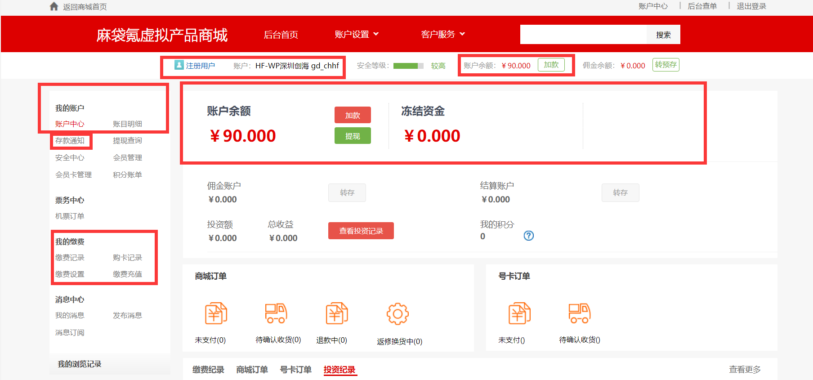
7. 账目明细

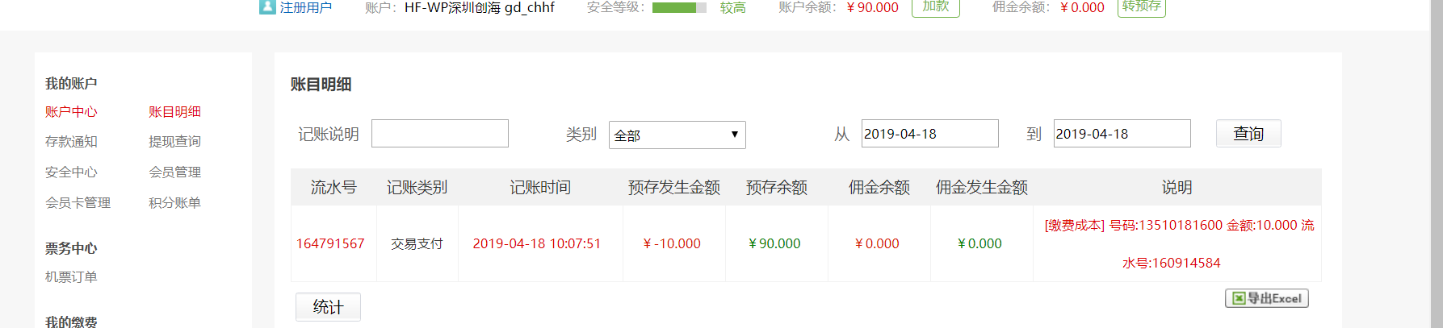

1. 存款通知

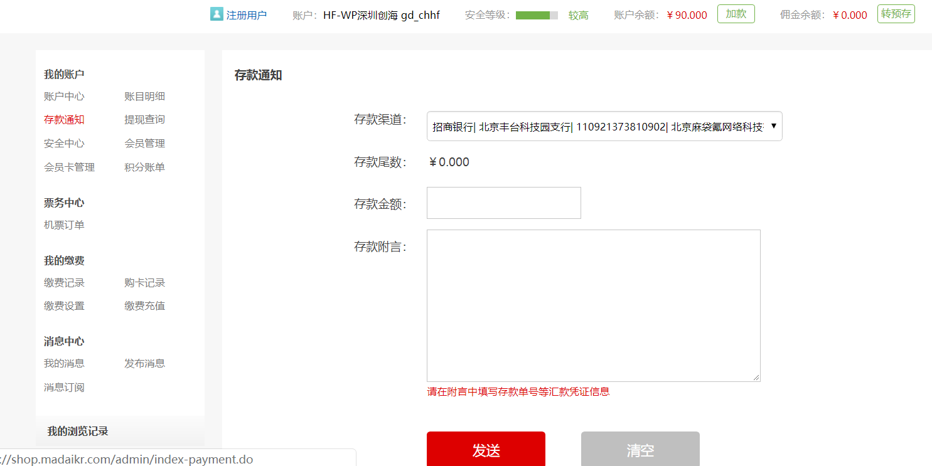

1. 缴费记录

